TRABAJO PRÁCTICO N° 2

TECNOLOGÍA DE LA INFORMACIÓN Y LA COMUNICACIÓN

Alumno: Hernán Caseres

Ejercicio 1: Crear una estructura de carpetas
Crea la siguiente estructura de carpetas, preferiblemente en la biblioteca Documentos.
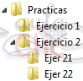

Ejercicio 2: Crear y eliminar archivos
- Crea dos documentos de texto en la carpeta Ejer 22 y llámalos archivo 221 y archivo 222.
- Elimina archivo 222.

Ejercicio 3: Copiar y mover
- Copia el documento archivo 221 a la carpeta Ejercicio 2.
- Haz una copia del archivo 221 en la misma carpeta. No lo renombres.
- Mueve toda la carpeta Ejercicio 2 a la carpeta Ejercicio 1.

Ejercicio 5: Eliminar
Elimina permanentemente la carpeta Practicas para borrar todos los archivos y carpetas que hemos ido creando en los ejercicios.

Ejercicio 6: Vistas y ordenación
- Abre la carpeta Imágenes de muestra que se encuentra en la biblioteca Imágenes y elige la vista Detalle, en caso de que no sea la que utilizas.
- Ordena las imágenes de forma que veas en primer lugar la más reciente.
- Ahora ordénalas por orden alfabético.
- Y agrupa por Nombre.
- Selecciona de nuevo la vista que tenías al principio (u otra, la que quieras seguir utilizando de ahora en adelante).

RESPUESTAS:
1)
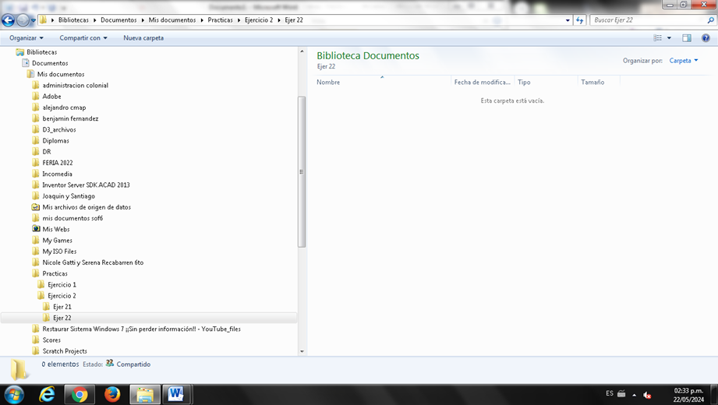
2)
I
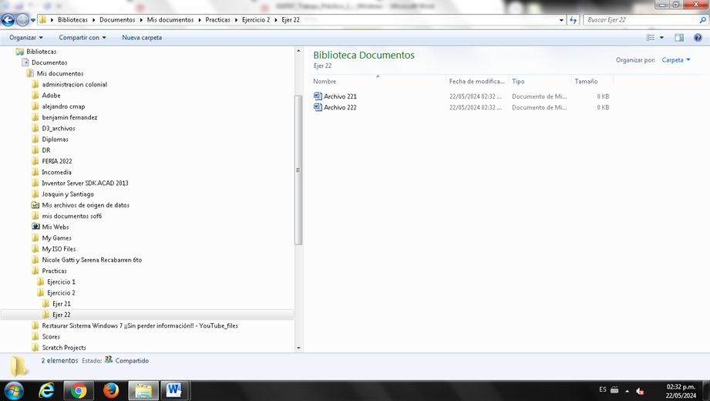
II
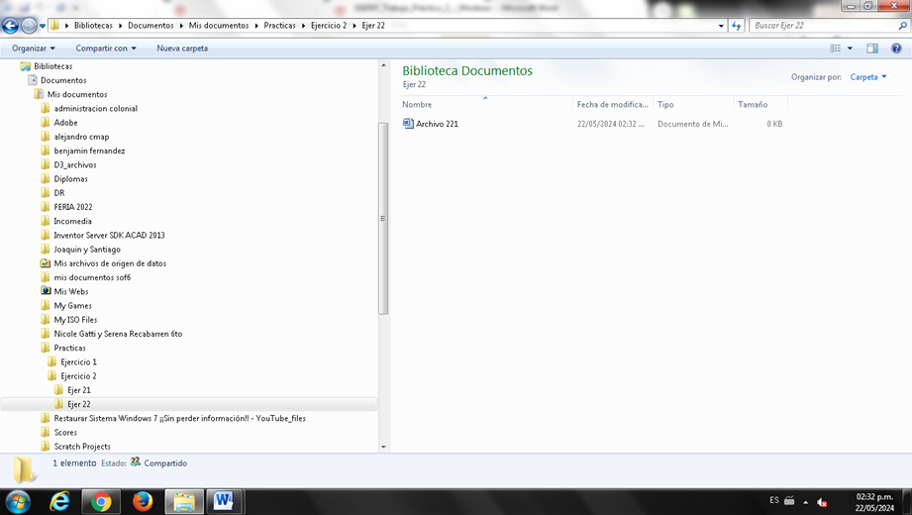
3)
I
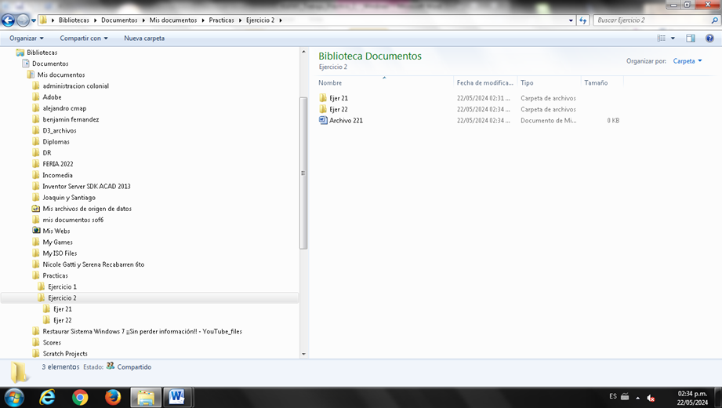
II
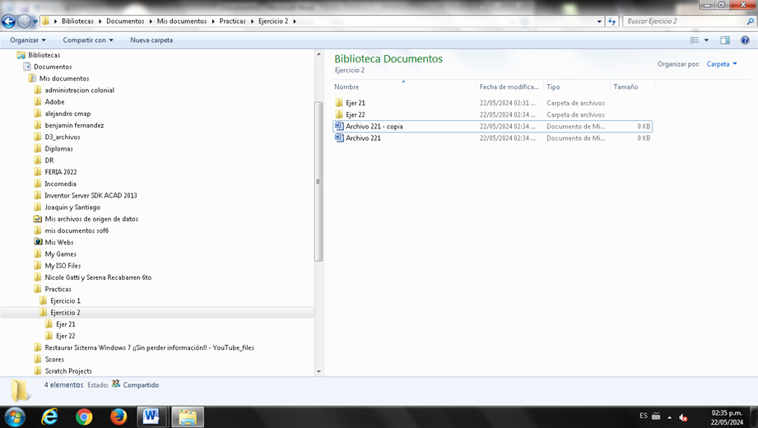
III
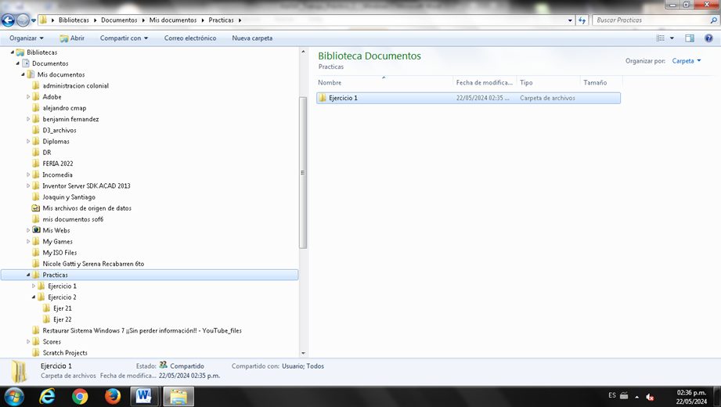
5)
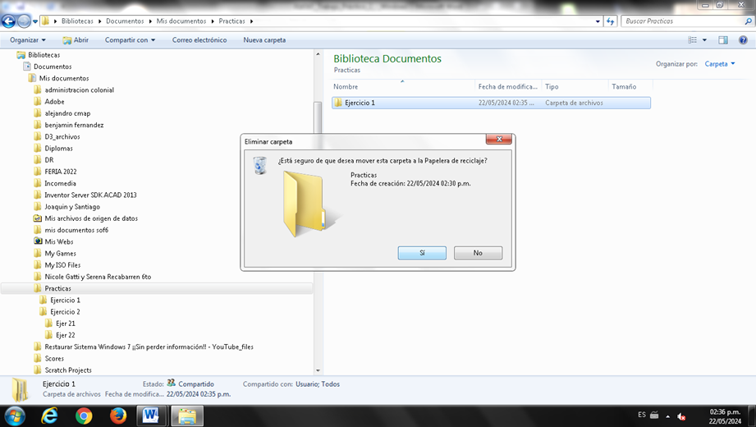
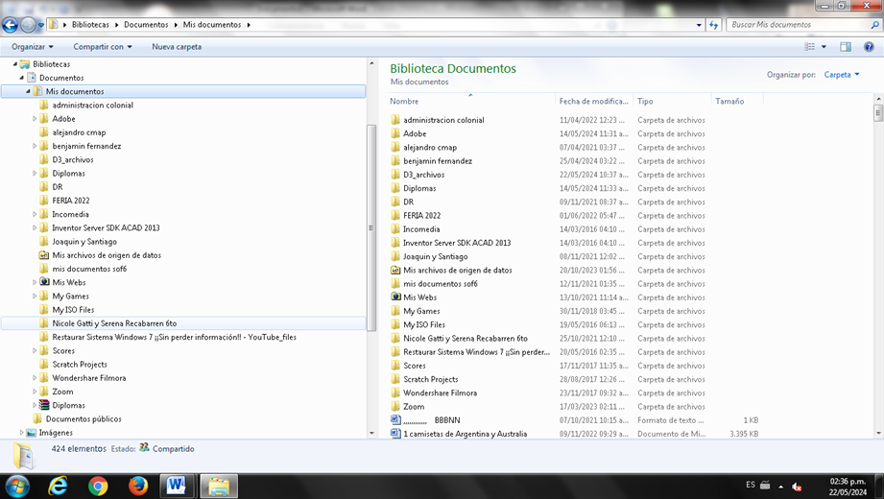

6)
I
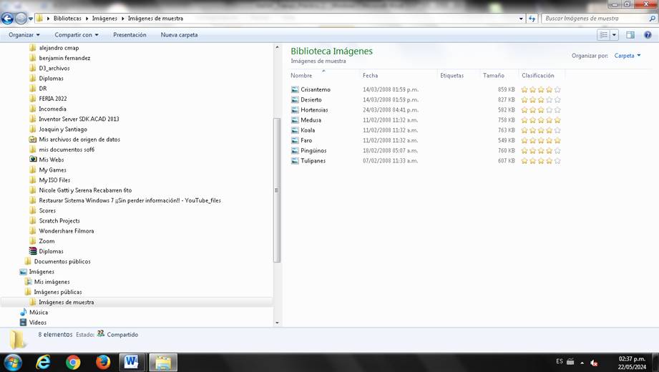
II
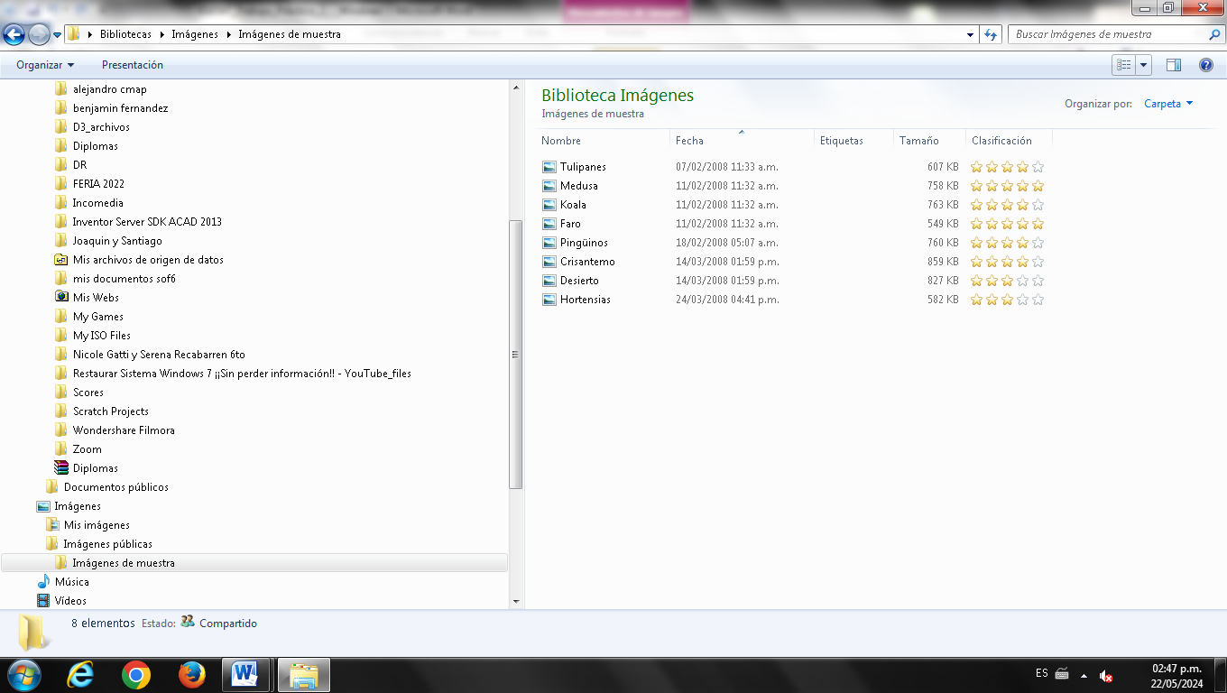
III
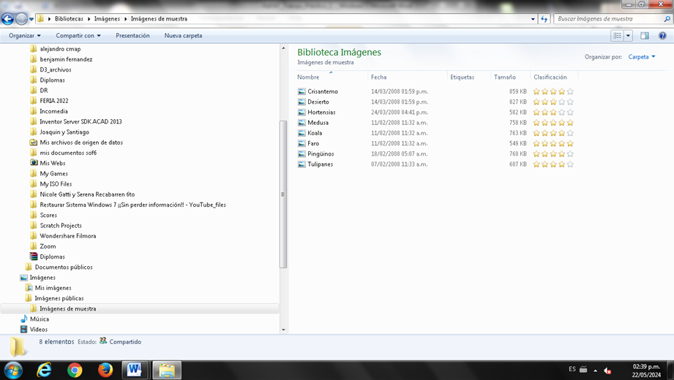
IV
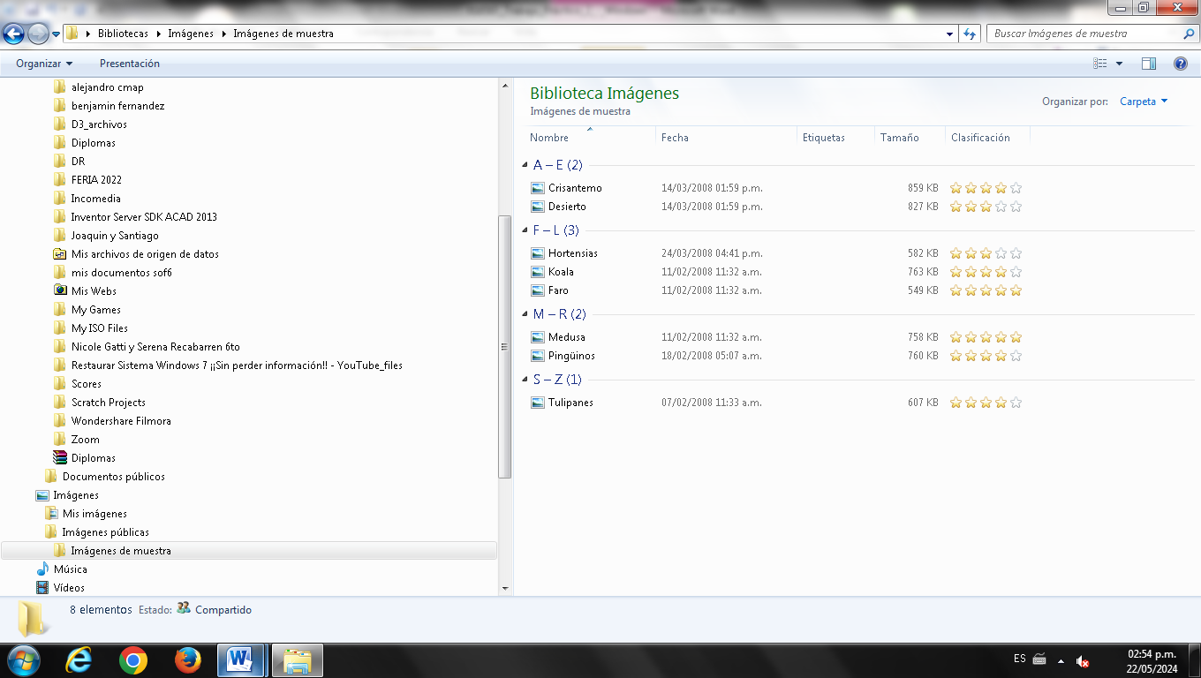
V
